Silver

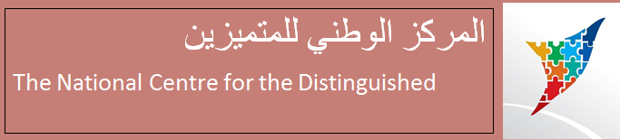

As a natural antibiotic alternative

**إعداد الطالبة: ليليان إسماعيل**

**إشراف المدرّسة: ريم إبراهيم**

|  |
| --- |
| لعام : |
| 2015 – 2016 |

مخطط البحث :

متن البحث

المقدمة

**الباب الأول :المضادات الحيوية كتقنية للعلاج**

الفصل الأول: مفهوم المضادات الحيوية و أنواعها

* لمحة تاريخية
* التعريف بالمضادات الحيوية
* أنواع المضادات الحيوية

الفصل الثاني: المضادات الحيوية : مكافحة بكتيريا...و لكن ظهور مقاومة!

* آلية عمل المضادات الحيوية
* مقاومة المضادات الحيوية

**الباب الثاني :**الفضة : دواء في بريق ...!

الفصل الأول: الفضة : تاريخها و استخداماتها

* خلفية تاريخية عن الفضة و استخداماتها
* الفضة كعنصر كيميائي
* الفضة الغروية Colloidal Silver
* استخدامات الفضة الغروية

الفصل الثاني: الفضة كجهاز مناعيّ ثاني

* آلية عمل الفضة الغروية
* الفضة كعلاج
* الآثار الجانبية لاستخدام الفضة الغروية

النتائج و التوصيات

الخاتمة

الفهرس

فهرس الصور

المراجع

المقدمة:

منذ الأزل وحتى الوقت الراهن لم تتوانَ عجلة التطور عن المضي قدما ، فتطوّرت الكائنات الحية بوتيرة عالية وتطورت مشكلاتها واعتلالاتها بالوتيرة ذاتها، لاسيّما الإنسان الذي ترافق تطوره الفيزيولوجي والمورفولوجي مع تطور أمراضه بمختلف مسبباتها. ومن أبرز المسببات المرضية التي تواجه الجنس البشري منذ زمن بعيد هي المسببات الحيوية (فطريات ، حشرات، طفيليات ، بكتريا...) ولهذا انصبّ اهتمام الإنسان بدراسة هذه المسببات كونها تشكل خطراً عليه وعلى سلامته الجسدية والنفسية. ونتيجة تراكم الخبرات والقيام بالعديد من التجارب المخبرية، ظهرت المضادات الحيوية التي اعتمد عليها الإنسان للتغلب على المسببات الحيوية للأمراض ومحاولة القضاء عليها. واستخدمت العديد من المواد الكيميائية و الطبيعية في تصنيعها بهدف زيادة فعاليّتها والتغلب على البكتريا التي قد سبق لها أن طورت بنيتها ضد المضادات الحيوية مع الزمن.

وتعد الفضة بكل أشكالها موضوعاً طبياً مثيراً للجدل في عصرنا الحديث. و قد استخدمها القدماء في طبهم دون أن يدركوا ماهية تأثيرها أو آلية عملها في الجسم، وفي هذه الأيام تصاعد الاهتمام بهذه المادة في المجال الدوائي , فقد بدأت الأبحاث والدراسات توليها قسطا من الاهتمام أملا في ان تكون وسيلة فعالة يتمكن من خلالها الإنسان القضاء على البكتريا و بالتالي التخلص من الأمراض والأوبئة التي تؤثر على الصحة العامة.

ففي كل يوم يسعى العلماء لإيجاد طرق علاج و أدوية مطوَّرة جديدة للقضاء على الأمراض التي سرعان ما تتطور لتصبح مقاومة لهذه العلاجات. لذلك كان لابد لنا من دراسة المضادات الحيوية وفهمها ومن ثم إلقاء الضوء على الفضة وفعاليتها , لنتمكن من المقارنة بينهما من حيث الفعالية في القضاء على مسببات الأمراض , لنتمكن في النهاية من معرفة فيما إذا كان بإمكاننا استبدال المضادات الحيوية بعلاج أقل ضرراً و أقل مقاومة من قبل مسببات الأمراض هذه .

والسؤال هنا؛ هل من الممكن إيجاد دواء دائم لأي مرض و من دون الحاجة إلى تطويره بالتزامن مع تطور المقاومة الجرثومية...!؟

هذا ما سنقوم بدراسته والتعرف عليه في هذا البحث.

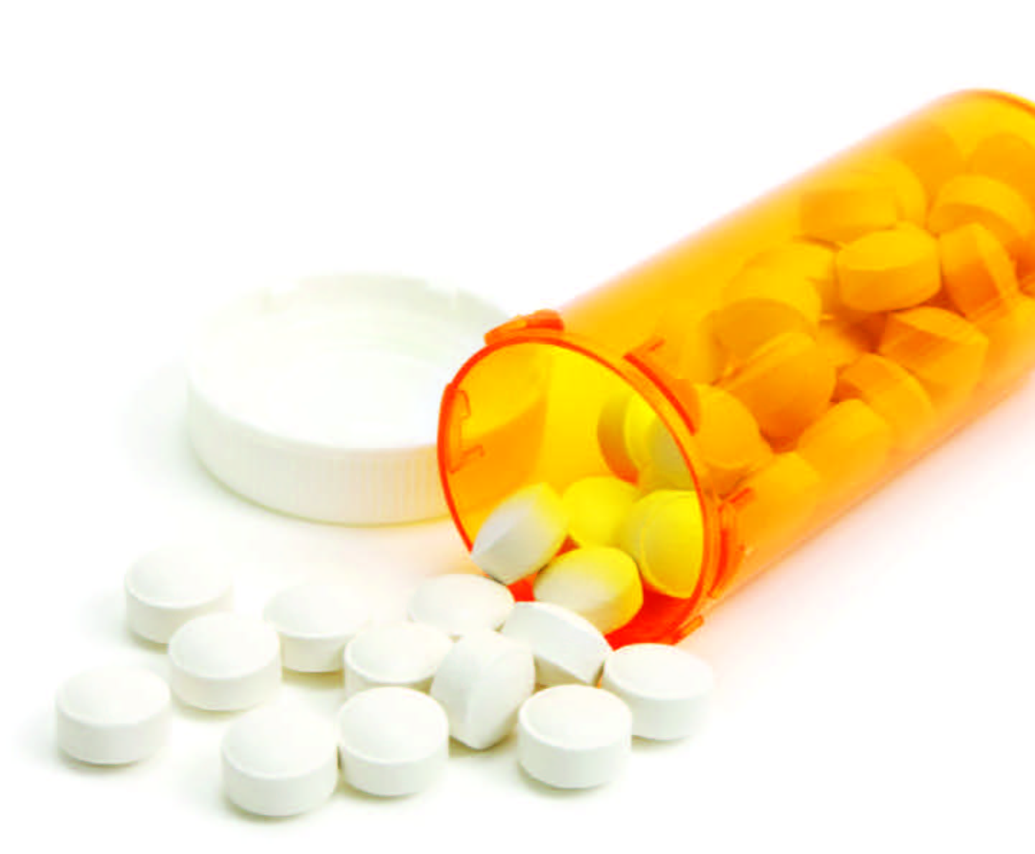الباب الأوَّل : **المضادات الحيوية كتقنية للعلاج**

1. **الفصل الأول : مفهوم المضادات الحيوية و أنواعها**

* **لمحة تاريخية :**

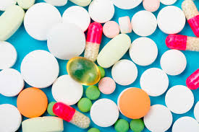إن مضادات الميكروبات هي واحدة من أكثر أشكال العلاج الكيميائي نجاحاً في تاريخ الطب , فقد لعبت قديماً دوراً كبيراً في حفظ الأرواح , و مكافحة الأمراض المعدية التي كانت تشكل تهديداً للوجود البشري . خلافاً للاعتقاد السائد أن استخدام المضادات الحيوية يقتصر على العصر الحديث . فعلى سبيل المثال ؛ آثار التتراسيكلين (مضاد حيوي) تم العثور عليها في بقايا هياكل عظمية تعود ل 350-550 ميلادي ,إذ أنه قد تمت دراسة نسيجية لعينات أخذت من هياكل رومانيين قدماء أظهرت أن هذه التتراسيكلين كان موجوداً بالفعل في نظامهم الغذائي ذلك الوقت .

صورة 1مضادات حيوية

و أيضاً استخدمت المضادات الحيوية منذ آلاف السنين في الطب التقليدي ( البديل ) , و أفضل مثال على ذلك ؛ اكتشاف دواء مضاد للملاريا ( الآرتيميسينين qinghaosu ) الذي استخرج من نبات الشيح في سبعينات القرن العشرين, و الذي استخدمه الصينيون أيضاً منذ آلاف السنين كعلاج للعديد من الأمراض .[1]

و يعتبر البنسلين أول مضاد حيوي تم اكتشافه بواسطة العالم الكسندر فلمنج عام ١٩٢٩ لكن لم تستفد البشرية منه إلا عام ١٩٤٠ بعد تجارب عديدة , تم من خلالها استخلاص البنسلين نقيا وتمت تجربته على حيوانات التجارب لاختبار مفعوله. ثمَّ أخذت صناعة البنسلين تنتشر على نطاق واسع وتم إنقاذ حياة آلاف الجرحى بواسطته خلال الحرب العالمية الثانية. وبعد ذلك بدأت المضادات الحيوية الأخرى بالظهور تباعا [2].فكما نلاحظ , إن اكتشاف البنسلين كان له تأثير كبير جداً في تاريخ البشرية , ليس لأنه فقط أثبت فعاليته ضد الالتهابات البكتيرية التي كانت قاتلة , بل لأنه أيضاً قاد إلى اكتشاف مضادات حيوية أخرى جديدة , مما أدى ذلك إلى إنقاذ حياة الكثيرين .

* **التعريف بالمضادات الحيوية :**

يمكننا تعريف المضادات الحيوية على أنها عبارة عن مركبات كيميائية أو جزيئات لها القدرة على قتل الكائنات الدقيقة و كبح نموها أو تكاثرها , بما في ذلك الجراثيم و الفطريات. و بعض هذه المركبات تستخرج من إفرازات بعض أنواع الفطريات و البكتيريا أثناء نموّها , ولكن يمكن تحضيرها حالياً تحضيراً صناعياً كيميائياً .[3]

صورة 2مضادات حيوية

* 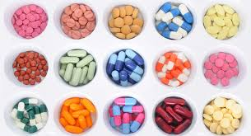**أنواع المضادات الحيوية :**

صورة 3مضادات حيوية مختلفة

هناك المئات من الأشكال المختلفة للمضادات الحيوية , إذ يختلف كل نوع منها عن الآخر في كثير من الخواص كآلية العمل مثلاً, و لكن معظم هذه المضادات ينقسم في ستة مجموعات و التي هي :

* البيتا-لاكتامازBeta-Lactam " و هي واسعة الاستخدام لمعالجة أنواع مختلفة من الالتهابات , متضمنةً : التهابات الجلد , و التهابات الصدر , و التهابات الجهاز البولي .
* السيفالوسبورينات (cephalosporins) : و التي تستخدم أيضاً لمعالجة نطاق واسع من الالتهابات , و لكنها فعالة في معالجة التهابات أكثر جدية , مثل : تعفّن الدم septicemia و التهاب السحايا meningitis .
* الأمينوجليكوزيدات ((aminoglycosides : و التي تميل إلى أن تستخدم فقط لمعالجة الأمراض الخطيرة جدّاً , و لكن يمكن أن تسبب آثار جانبية خطيرة , مثل فقدان السمع و الفشل الكلوي .
* التتراسيكلينات ((tetracyclines : تستخدم لمعالجة العديد من الالتهابات , و غالباً ما تستخدم لمعالجة حب الشباب و الوردية rosacea .
* الفلوروكينولونات (fluoroquinolones) :و هي مضادات حيوية واسعة الطيف تستخدم في علاج مجموعة واسعة من الأمراض .[4]

كما يمكننا تصنيف المضادات الحيوية أيضاً حسب موقع العمل إلى مجموعات مثل :

1. **المضادات الحيوية التي تعمل على الجدار الخلوي**: فكما نعلم ؛ الجدار الخلوي :هو الطبقة الخارجية الصلبة القوية التي تعطي البكتيريا شكلها العام و تعزى الصلابة إلى طبقة Peptidoglycan و هي المسؤولة عن حماية الخلية البكتيرية من الضغوط الأسموزية , مثل مضادات البيتالاكتام .
2. **المضادات التي تعمل على الغشاء السيتوبلازمي** : مثل Colistin , Polymyxin , Polyenes , Amphotericin B , فكما نعلم أن كل خلية تحاط بغشاء سيتوبلازمي يمتاز بنفاذية اختيارية للمواد الغذائية , و من خلاله تحصل عملية النقل الفعال .
3. **المضادات التي تعمل على مواقع تصنيع البروتينات** : هناك العديد من مجموعات المضادات الحيوية التي تعمل في هذه المواقع مثل : Chloramphenicol , Macrolides , Aminoglycosides Tetracycline.
4. **المضادات التي تعمل على الأحماض النووية** : إن الخلايا البكتيرية تتكاثر بالانقسام بعد أن تتضاعف مادتها الوراثية , و إن أي اختلاف يحصل في ترتيب القواعد النيتروجينية أثناء عملية تضاعف الـ DNA يؤدي إلى تغير المعلومات الوراثية مما يؤدي إلى تصنيع بروتينات ناقصة أو غير مطلوبة أو غير فعالة .[5]
5. **الفصل الثاني : المضادات الحيوية : مكافحةُ بكتيريا ولكن... ظهورُ مقاومة!**

* **آلية عمل المضادات الحيوية :**

كل مجموعة أو نوع من المضادات الحيوية له طريقة مختلفة في قتل البكتيريا , و لكن بشكلٍ عام تعمل المضادات الحيوية بإحدى الآليتين التاليتين :

1. أنها تقتل البكتيريا عن طريق تعطيل واحدة من العمليات التي تحتاجها البكتيريا للبقاء على قيد الحياة مثل عملية تحويل الجلوكوز إلى طاقة .
2. تعمل على منع استنساخ البكتيريا و تكاثرها , عن طريق تعطيل العمليات التي تستخدمها البكتيريا لإنتاج خلايا جديدة , مثل عملية زراعة بروتينات جديدة .[6]

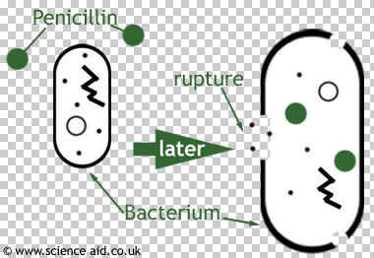و كما قلنا ؛ إن لكل مجموعة من المضادات الحيوية آلية عمل مختلفة , و بسبب تنوع المضادات الحيوية و تنوع آلياتها؛ سنتطرق إلى بعض من الآليات المختلفة وفقاً لنوع المضاد الحيوي, و **(من آليات عمل بعض مجموعات المضادات الحيوية :**[7])

* **بيتا لاكتاماز Beta-Lactam:**

تعمل مضادات بيتا لاكتاماز على قتل البكتيريا المحاطة بجدار خلية , تقوم البكتيريا بربط الجزيئات مع بعضها لبناء جدار الخلية ثم يقوم أنزيم بيتا لاكتاماز بإعاقة أو منع حدوث هذه العملية ,إذ يعمل بشكل عكسي من خلال ارتباط هذه المضادات مع بعض البروتينات في الغشاء السيتوبلازمي تسمى البروتينات المرتبطة بالبنسلين Penicillin Binding Proteins , و هذه البروتينات هي أنزيمات مسؤولة عن بعض التفاعلات في عملية تركيب طبقة الببتايدوكلايكان , لذلك فإن ارتباط مضادات البيتالاكتام يكون رابطة تساهمية مع الأنزيم لينتج معقد يسمى Acyl-enzyme مما يؤدي إل تعطيل أنزيم PBPs و بالتالي وقف عملية تصنيع جدار الخلية[8], مما يؤدي إلى انفجار غشاء الخلية ؛ لأنه بدون وجود جدار للخلية فإن الضغط داخل الخلية يصبح كبيراً جداً مما يؤدي لموت البكتيريا . و من الأمثلة على مضادات بيتا لاكتاماز كما نعلم البنسلين و أيضاً هناك السيفالوسبورين .

صورة 4 آلية عمل البنسلين

* 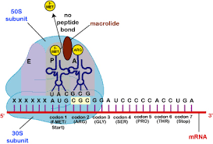**الماكروليدات Macrolides:**

صورة 5آلية عمل الماكروليدات

المضادات الحيوية من هذه المجموعة تؤثر على الريبوزومات ( آلية بناء بروتين الخلية ) . و كما نعلم أن الريبوزومات تقوم بتركيب البروتينات في كل من الخلايا البشرية و البكتيرية , و لكن هناك اختلاف في خصائص ريبوزومات كل منها . تقوم الماكروليدات بمنع ريبوزومات الخلايا البكتيرية فقط من تركيب البروتين , و لأن البروتينات هي التي تقوم بكل الوظائف الحيوية للخلية , فالخلية التي لا تقوم بتركيب البروتين لا يمكنها العيش .

فكما ذكرنا سابقاً أن الماكروليدات تصنف من المضادات الحيوية التي تعمل على مواقع تصنيع البروتينات , و التي تقوم بمنع تكوين سلسلة الأحماض الأمينية , كما أن القسم الآخر منها يعمل في مواقع ترجمة الحمض النووي الريبوزي المرسال RNAm و تعتبر هذه المضادات إما مثبطة Bacteriostatic إذا أثرت في عملية تركيب البروتينات الوظيفية , أو قاتلة Bacteriosidal إذا أثرت في عملية تركيب البروتينات التركيبية .[9]

و من الماكروليدات لدينا الإريثروميسين Erythromycin , الذي من الشائع استخدامه في معالجة حالات التهاب الجلد و الجهاز التنفسي .

* **الكينولونات Quinolones:**

و تتضمن مضادات كالسيبروفلوكساسين ciprofloxacin و الليفوفلوكساسينlevofloxacin , و التي تستخدم عادة لمعالجة التهابات الشعب الهوائية و الرئوية . فعندما تبدأ البكتيريا بنسخ حمضها النووي , تقوم الكينولونات بتكسير خيوط ال DNA و تمنع إصلاح هذه الفواصل أو الكسور . و بدون وجود DNA سليم , لا يمكن للبكتيريا أن تعيش أو تتكاثر .

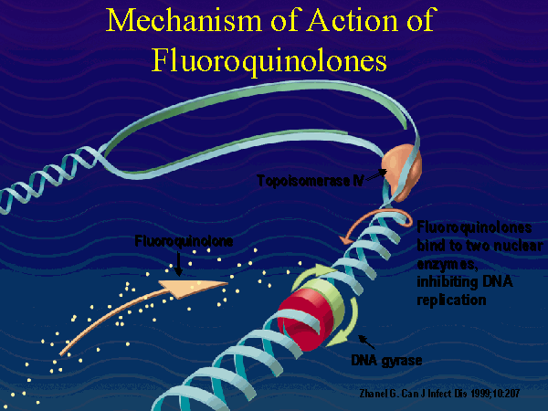نعلم أنه لكي يعمل المضاد الحيوي يجب أن يحصل تماس مباشر بين المضاد و الموقع المخصص له داخل الخلية البكتيرية. تقوم المضادات الحيوية بقتل الخلايا البكتيرية بطرق مختلفة, لكن من دون إحداث أي ضرر بالخلايا البشرية ؛ لأنه على الرغم من وجود تشابه بين الخلية الجرثومية و الخلية البشرية , إلا أنه هناك العديد من الاختلافات بينهما , و من هنا تعمل المضادات الحيوية ؛ إذ تستغل نقاط الاختلاف هذه لتقوم بتأثيرها على الخلية الممرضة .

فعلى سبيل المثال , الخلايا البشرية لا تملك جدار خلية , بينما نجده لدى العديد من الجراثيم . كما تختلف البكتيريا و الخلايا البشرية أيضاً في هيكل أغشية الخلايا , و الأجهزة التي يستخدمونها لبناء البروتينات أو نسخ DNA ,فلدينا بعض المضادات تذوب فقط في أغشية الخلايا البكتيرية ,و أخرى تؤثر فقط في آلية نسخ DNA و تركيب البروتين لدى البكتيريا فقط و ليس الخلية البشرية .

صورة 6آلية عمل الفلوروكينولونات

* 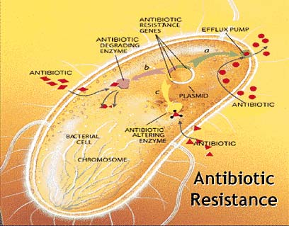**مقاومة المضادات الحيوية :**

قبل أن يستخدم البنسلين بشكل واسع ,كانت هناك بعض التساؤلات أن البكتيريا يمكن أن تدمره من قبل التحلل الأنزيمي . لكن واحدة من الدراسات الباكرة حول إمكانية ظهور مقاومة تحت الظروف المخبرية أفضت إلى أن : "لقد تمَّ علاج مرض الزهري syphilis بوساطة مركبات زرنيخية من دون أية مؤشرات تدل على زيادة في حدوث عوارض مقاومة للزرنيخ , و هذا العمل يعطي الأمل بأن الاستخدام الواسع للبنسلين لا يؤدي إلى تزايد في حالات العدوى المقاومة للبنسلين" .

صورة 7 مقاومة المضادات الحيوية

لكن ذلك ليس صحيحاً من أجل مسببات الأمراض الأخرى , متضمنةً المعوية ؛ و التي أصبحت مقاومةً ليس فقط للبنسلين الأصلي , بل أيضاً للبنسلين شبه الصنعي , و السيفالوسبورين و أحدث الكاربابينيمات . فهناك عدد كبير من المرضى يموت سنوياً بسبب الالتهابات البكتيرية المقاومة للمضادات الحيوية . [10]

إن المقاومة الجرثومية للمضادات الحيوية تعني : نشوء سلالة من البكتيريا لا تستجيب لنوع أو أكثر من المضادات الحيوية , و ذلك على المدى الطويل .

إن المقاومة الجرثومية هي واحدة من أكثر التهديدات الصحية جديّةً , فمسببات الأمراض يمكن أن تصبح مقاومة للعديد من المضادات الحيوية .و إن انخفاض تأثير المضادات الحيوية يمكن أن يخفض مقاومتنا للأمراض الالتهابية مما يؤدي لحدوث مضاعفات لدى المرضى المعرضين للخطر؛ كالمرضى الخاضعين للعلاج الكيميائي للسرطان و غسيل الكلى لدى مرضى الفشل الكلوي .[11]

رسم توضيحي 1يوضح مراحل تشكل مقاومة بكتيرية

هذه المقاومة يمكن أن تحدث بطرق مختلفة ؛ فسلالة من البكتيريا يمكن أن تتحور , و مع الوقت تصبح مقاومة لنوع معين من المضادات الحيوية . و إن فرصة تشكل أو تكون مقاومة لمضاد حيوي معين تزداد احتماليتها في حال أوقف الشخص فترة علاجه بمضاد حيوي معين , فحينها بعض البكتيريا التي تُترك ستطوِّر مقاومة ضد هذا النوع من المضادات .

أيضاً , فإن المضادات الحيوية يمكن أن تدمر العديد من السلالات الغير مؤذية من البكتيريا التي تعيش في الجسم , مما يسمح للبكتيريا المقاومة بالتضاعف بسرعة .

كما أن الاستخدام المفرط للمضادات الحيوية في السنوات الأخيرة قد لعب رئيساً في تطوير هذه المقاومة ؛ كاستخدام المضادات لمعالجة الحالات الثانوية التي لا تستلزم العلاج .

إن الإكثار من استعمال هذه المضادات لا يؤدي فقط إلى مجرد مقاومة البكتريا لنفس المضاد الحيوي بل يمتد الأمر ليشمل قائمة المضادات الحيوية من نفس الفئة أو المجموعة، ويعتبر سوء استخدام المضادات الحيوية أمراً مكلفاً حيث أنه يؤدي إلى أن تصبح الميكروبات الموجودة في محيط منشآت الرعاية الصحية مقاومةً للمضادات الحيوية. و ينتج عن ذلك أيضاً أن يصبح بعض المرضى حاضنين لمستعمرات الميكروبات المقاومة للمضادات الحيوية والتي تمثل مصدراً لانتقال العدوى إلى مجموعة أخرى من المرضى داخل المنشأة الصحية، وحينما تنتشر عدوى الميكروبات المقاومة للمضادات الحيوية ترتفع آنذاك نسبة الوفيات، خاصة بين المرضى المصابين بأمراض أخرى تؤثر في مناعتهم أو المصابين بفشل في وظائف الكثير من أعضاء الجسم، وتعمل منشأة الرعاية الصحية على تضخيم حجم هذه السلالات من الميكروبات بسبب استخدام المضادات الحيوية على نطاق واسع. ويعتبر العامل المؤثر على

انتشار الميكروبات المقاومة للمضادات الحيوية هو سوء استخدام تلك العقاقير في المنشآت الصحية أو على مستوى الأفراد.[12]

كل ذلك يؤدي إلى نشوء ما يسمى "superbugs"(البكتيريا المقاومة) : و التي هي عبارة عن سلالة من البكتيريا قد طوَّرت مقاومة للعديد من الأنواع المختلفة من المضادات الحيوية . و من هذه البكتيريا :

* المكورات العنقودية الذهبية المقاومة للميثيسيلين ( نوع من المضادات الصنعية ؛ مصنع من البنسلين )MRSA.
* الكلوستريديوم أو ( المطثية العسيرة ) C.diff .
* البكتيريا التي تسبب مرض السل المقاوم للأدوية المتعددة MDR-TB .
* CPE.

إن هذه الأنواع من الإصابات يمكن أن تكون خطرة إذ أنها تشكل تحدياً كبيراً في سبيل معالجتها, كما أنها تشكل سبباً للعجز و الموت في أنحاء العالم. و قد أقرًّت منظمة الصحة العالمية أن هناك حوالي 170,000 حالة وفاة بسبب MDR-TB كل عام .[13]

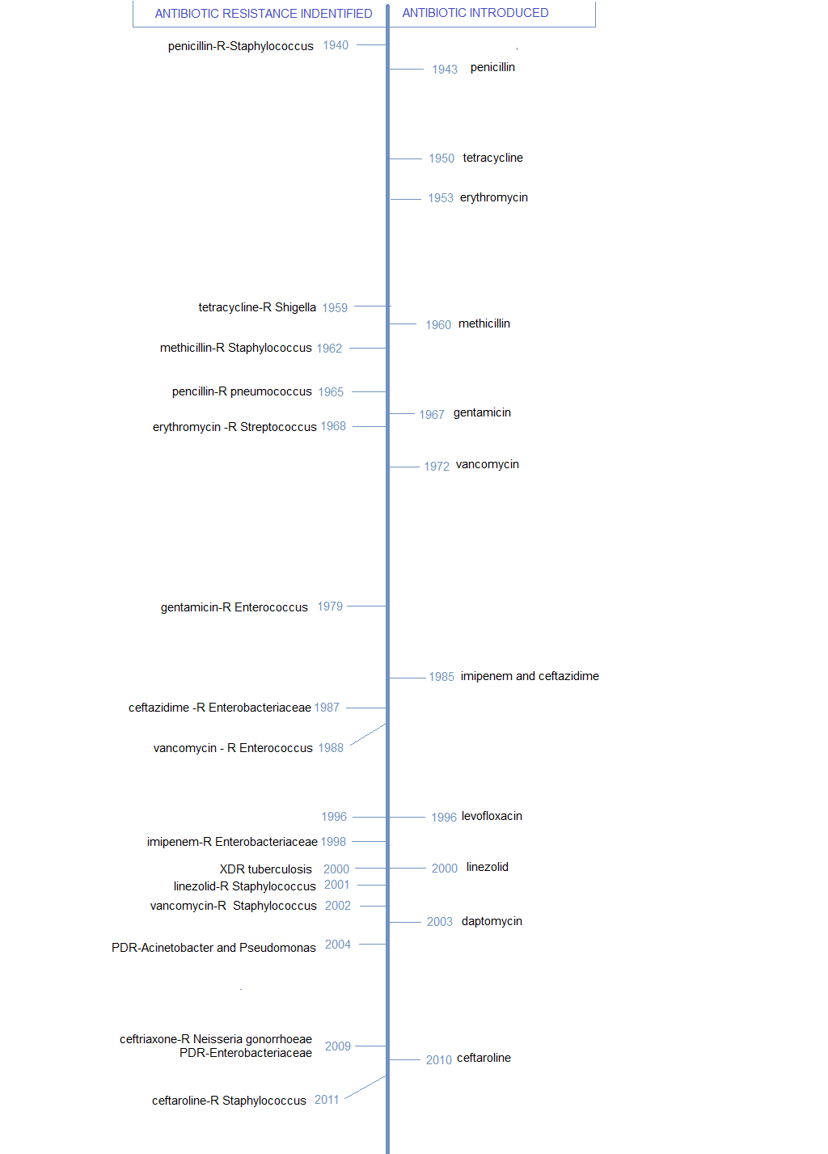

مخطط 1يوضح تطوُّر المقاومة الجرثومية للمضادات الحيوية

لذلك, حاولت منظمة الصحة العالمية التقليل من حد استخدام المضادات الحيوية, و خاصة للحالات الغير خطيرة أو التي لا تستلزم ذلك, و ذلك من أجل محاربة مشكلة المقاومة الجرثومية للمضادات الحيوية, التي تعدّ الأدوية الأكثر شيوعا المستخدمة في الطب البشري. فما يصل إلى 50٪ من جميع المضادات الحيوية الموصوفة للناس ليسوا بحاجة لها أو ليست فعالة بالشكل الأمثل كما هو مقرر.

لكن نجد أن مقدمي الرعاية الصحية مرغمون على استخدام المضادات الحيوية التي من الممكن أن تكون سامة للمرضى و أكثر غلاءً و أقل تأثيراً. و ترينا الأبحاث أن المرضى المصابين بعدوى المقاومة هذه أكثر عرضة للموت , حتى فإن الناجين منهم يتأخرون في العلاج مع احتمال إصابتهم بعجزٍ دائم, تبذل العديد من الجهود لمنع مثل هذه التهديدات كاستراتيجيات الصحة العامة التي تتمثل في : التحصين و مكافحة العدوى , وحماية الإمدادات الغذائية, و الاشراف على المضادات الحيوية , و التقليل من انتقال العدوى عن طريق الكشف و العلاج و التعليم .[14]

و يبقى القلق الأكبر يكمن في احتمالية نشوء بكتيريا لا تستجيب أو لا تتأثر بأي نوع من المضادات الحيوية الموجودة , لذلك سنحاول في الباب الثاني طرح فكرة مدروسة و مستخدمة سابقاً و لكن في إطارٍ جديد كبديل أو حلٍّ لمشكلة المقاومة هذه.

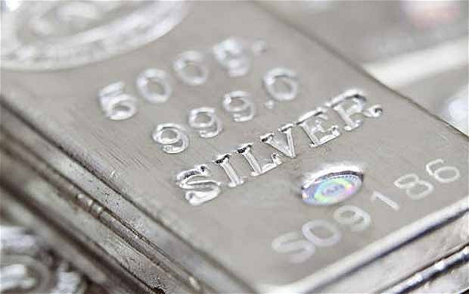الباب الثاني : **الفضة : دواء في بريق...!**

1. **الفصل الأول : الفضة ؛ تاريخها و استخداماتها**

* **خلفية تاريخية عن الفضة و استخداماتها:**

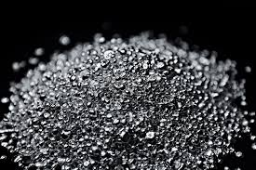لقد كان للفضة قيمة كبيرة عند القدماء بسبب لونها ؛إذ أنها المعدن الأكثر بياضاً بين المعادن, فهي تتميز ببريق جميل , كما أنها غير قابلة للصدأ أو التآكل , و قد بقيت الفضة تتمتع بهذه الأهمية حتى هذه الأيام بسبب خصائصها هذه , لكن بالإضافة لذلك , فهناك خصائص مفيدة أخرى حولتها من معدن للزينة و النقد إلى المجال الصناعي ...[15]

صورة 8 الفضة

ولقد كان للفضة العديد من الاستخدامات قديماً ؛ إذ كانت تستخدم في بناء السفن , صنع حاويات السوائل , النقود المعدنية , صنع الرقائق الطبية , المحاليل ( كمحاليل : النترات , اليوديد , الأكسيد , البروميد , الكلوريد ...) , الغرويات الكهربائية .[16]

كما استخدم المصريون الفضة كرقائق طبية لمداواة الجروح. و قد عرف اليونانيون القدماء القيمة الطبية للفضة. أيضاً, لوحظ أن القدماء كانوا يأكلون في أواني الفضة ونادرا ما كانوا يمرضون. و يعرف أن الملوك والأباطرة والسلاطين وعائلاتهم أكلوا في أطباق من الفضة، وشربوا من الكؤوس الفضية، واستخدموا أواني الفضة لتخزين طعامهم. ونتيجة لهذا الاستخدام, فإنه نادراً ما كانوا يصابون بمرض معد !   
كانت تسمى هذه العائلة المالكة "زرقاء الدماء"، لأن بشرتهم كانت بلون أزرق، ويرجع ذلك إلى تراكم بقايا دقيقة من الفضة النقية المعدنية في أجسامهم. [17]

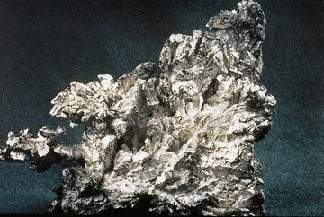كما استخدمت الفضة منذ فترة لا تقل عن 6000سنة لمنع العدوى الميكروبية, إذ تمّ استخدامها لعلاج العديد من الأمراض المعدية و غير المعدية قديماً . و معظم هذه الاستخدامات كانت تجريبية من دون معرفة ماهية عملها , حتى قبل إدراكهم أن الميكروبات كانت عوامل للعدوى . فقد اعتمدت الفضة كمضاد للجراثيم قبل استخدام المضادات الحيوية , و قد كانت المعدن الثالث المعروف باستخدامه عند القدماء بعد الذهب و النحاس .في حين استخدمت رقائق الفضة الطبية لتحقيق أفضل التئام للجروح من قبل المقدونيين , و قد كانت أول محاولة لمنع أو لعلاج الالتهابات الجراحية . كما استخدم أبقراط الفضة لعلاج القرحة و تسريع التئام الجروح أيضاً .و استخدم ابن سينا برادة الفضة لتنقية الدم عام 980م و أيضاً لمنع خفقان القلب .

في عام 1520, استخدم باراسيليوس نترات الفضة (خارجاً )كمادة كاوية لعلاج الجروح , و مازالت هذه الطريقة تستخدم حتى اليوم. أما في عام 1614 , أنجلو سالا كان قد أعطى نترات الفضة (داخلاً) كمهيج , و مسهّل , و أيضاً لعلاج التهابات الدماغ . ولاحقاً , انتشرت الفضة كعلاج للصرع , فكانت تستخدم لإيقاف نوبة الصرع ؛ إذ يتم جعل المريض يبتلع عملة معدنية فضية كبيرة لمنعه من عض لسانه .[18]

صورة 9حجر الفضة المستخرج الطبيعي

في القرن الثامن عشر اكتشف العديد من الفيزيائيين خصائص الفضة المضادة للجراثيم و طبقوها في الطب , فقد استخدموا نترات الفضة بنجاح في علاج التقرحات الجلدية , الكسور المركبة , الجروح ... كما استخدم مركب الفضة المخفف في أعين الأطفال حديثي الولادة لمنع الرمد السيلاني .[19]

كانت تعرف الفضة الغروية في مطلع القرن العشرين بمثابة الدواء الذي لا يقدر بثمن , فحتى ما يقرب من 1970 كان استخدام الفضة شائع من قبل العلماء إذ كانوا يضعون عشرة سنتات من الفضة في طبق بتري لتعقيم الطبق. للعظام.

وقد مثلت الغرويات الكهربائية المصنوعة من الفضة الدعامة الأساسية لعلاج الميكروبات في النصف الأول من القرن العشرين , لحين استخدمت المضادات الحيوية لأول مرة في أربعينيات القرن نفسه . و أيضاً تم تشكيل أيضاً معقدات من الفضة و البروتين , عرفت باسم بروتينات الفضة الخفيفة mild silver proteins و كان لها استخدامات عديدة أيضاً.[20]

كما استخدمت مستحضرات الفضة موضعيَّاً ( محاليل , مراهم , رقاقات طبية , تطبيق مباشر للغرويات ...) , أو عن طريق الفم , أو الحقن . و لحين حلول عام 1940كان قد تم تسويق ما لا يقل عن 50 منتج للفضة في الولايات المتحدة .[21]

* **الفضة كعنصر كيميائي:**

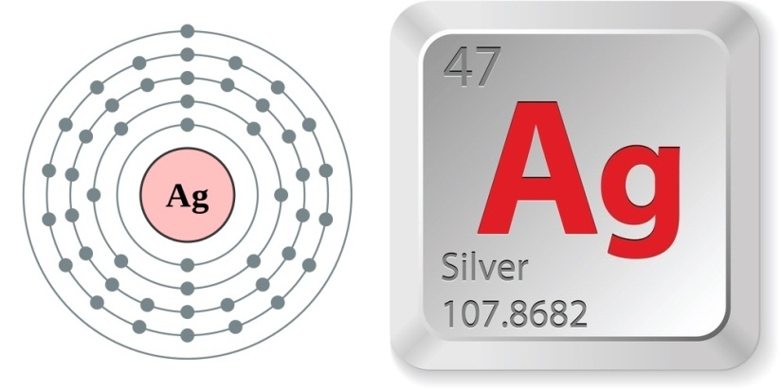الفضة هي عنصر كيميائي عدده الذري في الجدول الدوري هو 47, كتلته الذرية 107.868, درجة انصهارها 960.8 °C , و درجة غليانها 2,212 °C و تكافؤها 1 و إن فقدان إلكترون التكافؤ يثير أيون الفضة الإيجابي .كما تتميز الفضة عن بقية العناصر ببريقها و ناقليتها العالية للكهرباء و الحرارة. يمكن الحصول على الفضة من خلال المواد المترسبة من خامات الفضة مثل Ag2S و بالاقتران مع رواسب أخرى من الحديد أو الذهب أو النحاس .

تصنف الفضة كواحدة من المعادن الثقيلة مثلها مثل الرصاص و الكادميوم و الذهب , لكن الفضة ليست سامة للإنسان و الحيوان على عكس المعادن الثقيلة الأخرى , إذ أن لديها تاريخ طويل حافل بالنجاح على المستوى الطبي و الصحة العامة .[22] [23]

صورة 10التمثيل الذري للفضة

* 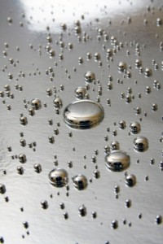**الفضة الغروية Colloidal Silver:**

صورة 11 الفضة الغروية

الفضة الغروية، أو الكهربائية الغروية، هي مضاد طبيعي للبكتيريا، للفطريات ، مضاد حيوي بدون أية آثار جانبية خطيرة ، يمكن أن يخفف عدد لا يصدق من الالتهابات والأمراض, إذ أنها لا تتفاعل مع الأدوية الطبيعية والمكملات الغذائية.

كلمة "الغروية" تشير إلى تعليق جسيمات الفضة الصلبة في السائل. الجسيمات الصلبة كبيرة بحيث لا يمكن اعتبارها منحلة ، ولكنها صغيرة جدا لأن ترشح .الجسيمات في الفضة الغروية وعادة ما تكون من 0.1 – 0.01 ميكرون في القطر، أو حوالي 100ألف إلى 4 مليون جزء من البوصة.

كلمة "الأيونية" تشير إلى جسيم له شحنة كهربائية, ولكن في حالة الفضة "الأيونية"، هذه الشحنة الكهربائية هي دائما موجبة , فالفضة لا تشكل أيونات سالبة الشحنة. إذاً، فهي تسمى "الغروية" بسبب حجم الجسيمات و "الأيونية" بسبب شحنة هذه الجسيمات.

توجد الفضة الغروية بعدة أشكال ؛ النوع الأول من المنتج هو كلاسيكي، النوع الأصلي، وعادة ما تسمى "الفضة الكهربائية الغروية". يصنع هذا المنتج إما عن طريق "القوس الكهربائية " و هي طريقة في الماء منزوع الأيونات، أو بوساطة "انخفاض الجهد الكهربائي" في الماء المقطر. وعادة ما يتم العثور على هذا المنتج في تركيزات بين 3-5 جزء في المليون , ولكن في بعض الأحيان تصل إلى 100 جزء في المليون.   
و لدينا النوع الثاني يسمى "بروتين الفضة المعتدل" هذا المنتج يربط كيميائيا جزيئات مجهرية من الفضة مع جزيء البروتين, وهي توجد عادة في تركيزات بين 20-40 جزء في المليون.  
الثالث هو "أملاح الفضة" هذه المنتجات يمكن أن تكون إما كيميائية أو كهربائية كيميائية و هي شكل من أشكال الفضة التي تذوب في الماء. بتراكيز تتراوح بين 50- 500 جزء في المليون.

أما النوع الرابع يشار إليه أحيانا باسم "مسحوق الفضة". وقد تم تطوير هذا المنتج من قبل الروس ويتم عند تفكك سلك الفضة النقية بسرعة عن طريق التفريغ الكهربائي عالي الجهد . إذ يتم جمع غبار الفضة المجهرية و إذابتها في الماء أو إضافتها إلى المراهم والكريمات للاستخدام الموضعي. وتتراوح تركيزات ما بين100-500 جزء في المليون.[24]

لكن لم تعتمد الفضة الغروية و حتى اليوم من قبل إدارة الأدوية و العقاقير FDA كعلاج أو كمنتج قابل للاستهلاك ؛ على الرغم من أن آثارها الجانبية لا تذكر .

* **استخدامات الفضة الغروية :**

الفضة الأيونية أو الغروية هي أيضا عامل شفاء قوي للأنسجة ، لدرجة أنه قد تم استخدامها موضعيا على مدى عقود في مراكز الحروق وتمثل حاليا واحدة من أسرع القطاعات نموا - إن لم يكن القطاع الأسرع نمّواً - في العناية بالجروح اليوم.

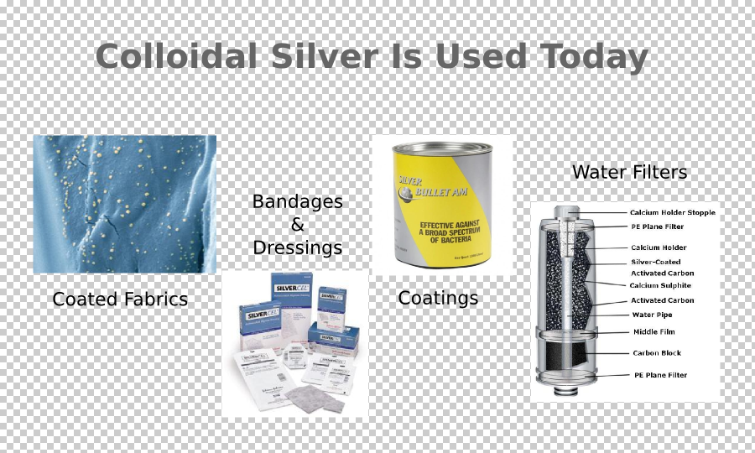كما أنها فعالة بشكل جيد ضد نطاق واسع جدا من البكتيريا ، ونظرا إلى التطورات الحديثة في جعل الفضة الأيونية جنبا إلى جنب مع المشاكل المرتبطة المضادات الحيوية، يتم استخدامها في مجموعة متنامية بسرعة من المكملات الغذائية، والطبية، والمنتجات الصناعية. و قد تبيّنت أهمية هذا الاتجاه، في تقرير نشر في أبريل 2006 عن طريقة جديدة لتطبيق الفضة الأيونية كطلاء للقسطرة، والإبر ، وغيرها من الأجهزة الطبية، وقد قال المدير الفني للشركة: "حتى الآن، لم يكن هناك أي مسببات أمراض قادرة على البقاء على قيد الحياة بعد اتصالها بالفضة !."

Covalon هي الشركة التي أدخلت الفضة الأيونية المضادة للميكروبات في ضمادات الجروح، في يناير 2006، رئيس الشركة قال: "في سوق تضميد الجروح ,ضمادات الفضة تتفوق على كل الضمادات من فئتها. "

صورة 12استخدامات الفضة الغروية

في المجال الطبي هناك شركة أخرى تدعى AgION قد ذكرت أن "اليوم الفضة هي عنصر أساسي في   
التطبيقات الجديدة ذات التقنية العالية ، كما أن المستشفيات و عيادات الأطباء باتت تستخدم المساحيق المغلفة لحماية الجدران، و العدادات وغيرها من الأسطح من الجراثيم . "

سامسونج قدمت مؤخرا آلة لغسيل الثياب يزعمون أنها تقتل 99٪ من الجراثيم في الماء البارد باستخدام الفضة الأيونية.  
كما أنها أصبحت تدمج في أنسجة بعض الأدوات كالأحذية و الوسائد لمنع الجراثيم المسببة للرائحة .[25]

من المذهل أن الفضة الغروية قد استخدمت لأكثر من 650 الأمراض استخدمت الفضة الغروية ضدها منها: حب الشباب، والإيدز، والحساسية، والتهاب الزائدة الدودية والتهاب المفاصل عدوى المثانة، و طفيليات الدم، وتسمم الدم، والدمامل، والحروق وأيضاً كما استخدمت لمعالجة السرطان، تورم الأصابع والكوليرا والتهاب القولون، التهاب الملتحمة والتهاب المثانة, كذلك التهاب الجلد ، ومرض السكري والزحار والأكزيما و التهاب الدماغ. التهاب المعدة والسيلان, وعسر الهضم. التهاب القرنية ، وسرطان الدم، ومرض الذئبة، و أيضاً التهاب الأوعية اللمفاوية, الملاريا والتهاب السحايا. الوهن عصبي. والالتهاب الرئوي، التهاب البروستات،. الروماتيزم والتهاب الأنف , والتهابات الغدة الدرقية، التهاب اللوزتين، تسمم الدم، والسل , المعدة المتقرحة , و أخيراً الثآليل والسعال الديكي .[26] [27]

و قد أثبتت فاعليتها في القضاء على الكثير من تلك الأمراض على مرّ العصور .

**الفصل الثاني : الفضة كجهاز مناعيّ ثانٍ**

* **آلية عمل الفضة الغروية :**

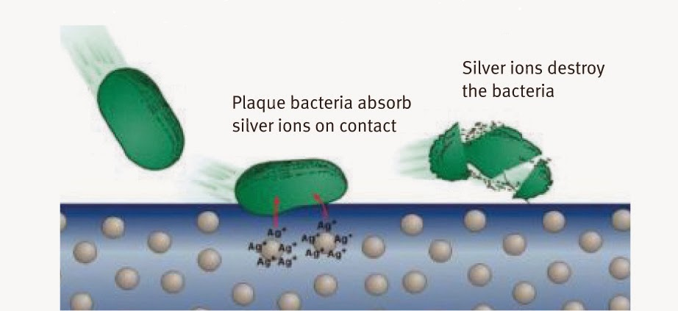معظم المضادات الحيوية ليس لها فاعلية سوى لعدد قليل من مسببات الأمراض , حتى المضادات الحيوية الواسعة الطيف تقتل فقط 10-20 نوع مختلف فقط من البكتيريا , كما أن المضادات الحيوية التي تقتل البكتيريا لا يمكنها أن تقتل الفطريات أو الطفيليات أو الفيروسات .

الفضة تختلف أو تتميز عن باقي المضادات الحيوية أنها لا تمييز بين أنواع مسببات الأمراض بل تقتل بدون تمييز , فهي فعالة لجميع الأنواع, فهي تقتل 650 نوع مختلف من مسببات الأمراض كما ذكرنا.[28] [29]

تمارس أيونات الفضة تأثيرها القاتل عن طريق صنع ثقوب في الجدار الخلوي للخلية الجرثومية مسببة تدميرها حال الدخول إليها, حيث ترتبط أيونات الفضة بالمكونات الأساسية للخلية مثل الحمض النووي , الأمر الذي يمنع البكتيريا من أداء حتى أبسط وظائفها الأساسية .[30]

صورة 13آلية عمل الفضة الغروية

الفضة الغروية غير سامة على الثدييات والزواحف والنباتات وجميع الكائنات الحية التي ليست من بنية وحيدات الخلية. فحياة وحيدة الخلية تعتمد على نظام استقلاب مختلف للأكسجين، هنا يكمن ضعف هذه الكائنات ,فالفضة الغروية لا تدخل في أي تفاعل كيميائي مع أنسجة الجسم, إذ أن مجرد وجود الفضة الغروية بالقرب من الفيروسات، والفطريات أو البكتيريا يشل على الفور انزيم استقلاب الأكسجين، مما يؤدي إلى اختناق الكائن وحيد الخلية و موته في غضون ست دقائق. يتم طرد الكائن الميت من الجسم في وقت لاحق عن طريق الجهاز المناعي والجهاز الليمفاوي.

معظم الأدوية في الحالة البلورية. لكن سوائل الجسم مثل الدم واللمف في حالة غروية. لذلك على الجسم تحويلها إلى الحالة الغروية لكي يتمكن من تقبلها. وبذلك فإن الجسم يبذل طاقة لتحويل هذه الأدوية إلى حالة ملائمة لسوائله. أما في حالة استخدام الفضة الغروية، فلا حاجة لبذل جهد من الجسم لهذا التحويل، بالإضافة إلى أن ليس هناك بقايا تترك في الجسم[31]

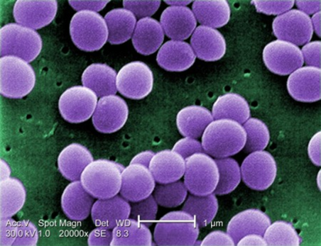 **آلية عملها**[32] ضد **البكتيريا** :

تعمل الفضة الغروية كمحفز في تعطيل أنزيم معين، إذ وصفت بال "الرئة الكيميائية"، فهي تقوم بنقل الأكسجين والمواد المغذية من خلال جدران خلايا الجرثوم. مما يؤدي لاختناقه! فبمجرد الاقتراب من الفضة يشل النشاط من انزيم معين , في حين لا تؤثر على إنزيمات خلايا أنسجة الجسم.

صورة 14بكتيريا مجهرية

الفضة الإيجابية: هي التي تنتج أعدادا كبيرة من الخلايا المتمايزة. الفضة الإيجابية تسرع عملية الشفاء بنسبة تزيد على 50 في المئة. ومن الواضح أنها تحفز عميقا شفاء الأنسجة بطريقة تختلف عن أي عملية طبيعية معروفة. وذكر أيضا في كتابه: " الفضة الإيجابية تقتل جميع أنواع البكتيريا في حين أنه لا يوجد مضاد حيوي واحد يعمل بشكل موحد ضد كل أنواع البكتيريا .

و يضيف :" الفضة الإيجابية تقدم العديد من المزايا أكثر من المواد المضادات الحيوية السابقة. إذ لا تشكل أيونات الفضة عبء على الأنسجة. فهي تعمل ضد كل أنواع البكتيريا في وقت واحد كما أنها تقتل السلالات المقاومة للمضادات الحيوية ".

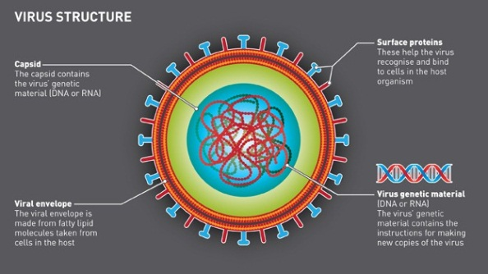ضد **الفيروسات** :

كل فيروس واحد يقوم بغزو خلية حية من نسيج الجسم، ثم يغير آلية إنتاجية النواة ويتولى إجراء نسخ متماثل للفيروس، بدلا من الإنزيم أو الهرمون أو مادة كيميائية أخرى التي عادة ما تنتجها الخلية للجسم. وفي وقت لاحق، يتم إطلاق الفيروسات المنتجة حديثا من تلك الخلية إلى مجرى الدم.

صورة 15بنية الفيروس

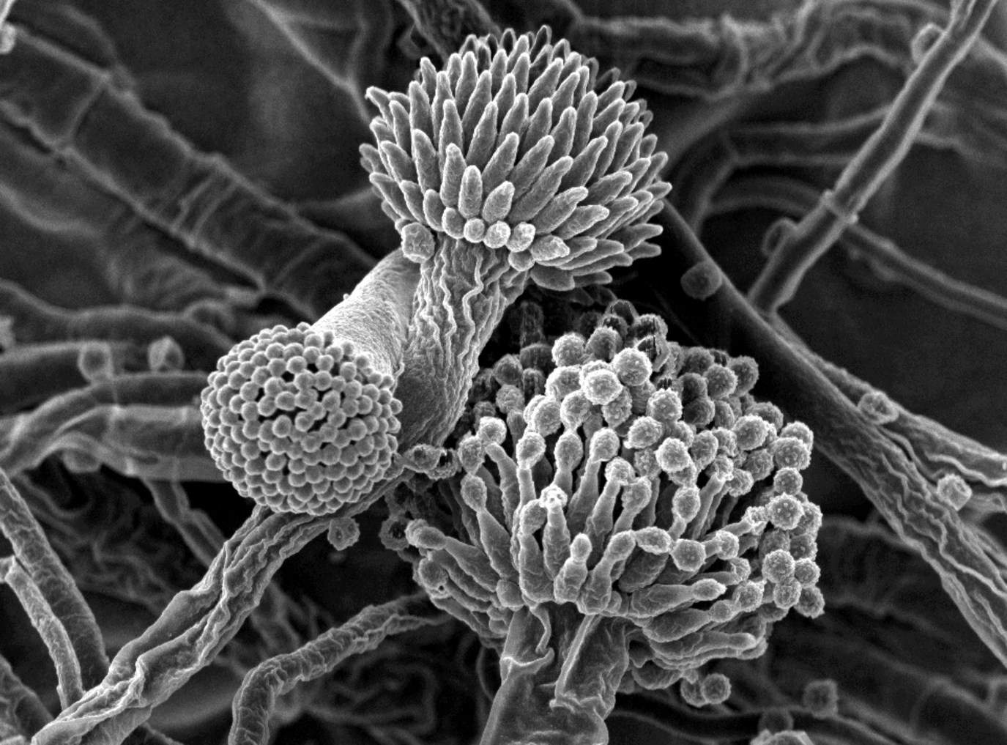و مما يدعو للاهتمام , هو أنه كما يؤثر الفيروس في الخلية لأغراضه الخاصة، فإن جزءا من الاستجابة لتلك الخلية الحية أيضاً هو أنها تعود مرة أخرى إلى هيكل الخلية أكثر بدائية, و حينها الأنزيم المسؤول عن استقلاب الأوكسجين في جدار هذه الخلية يعود إلى شكل أكثر بدائية كذلك. هذا النموذج الأكثر بدائية من الأنزيم عرضة للتأثير الخانق من الفضة الغروية. و بمجرد كون الفضة بالقرب من الأنزيم يؤدي ذلك إلى عجز دائم لدى الأنزيم. لا يمكن أن يعمل هذا الأنزيم على احضار الأوكسجين إلى داخل الخلية مما يؤدي لموت الفيروس في الحال. هذه العملية لن تستغرق ما لا يزيد عن ست دقائق والجسم سيتخلص منه كما لو أنها أي خلية من ملايين الخلايا التي تنتهي تموت كل يوم.

ضد **الفطريات** : الفطر هو عبارة عن سلسلة من وحيدات الخلايا تملك أنابيب دقيقة من المواد على جدار الخلية ممتدة بين الخلايا. تعمل الفضة كالرئة الكيميائية إذ تقوم بتعطيل آلية التنفس لدى الفطر و تقتله خلال ست دقائق من اتصاله مع الفضة في الجسم. فالفضة الغروية ببساطة تقوم بخنقه!

صورة 16فطر تحت المجهر

* **الفضة كعلاج :**
* 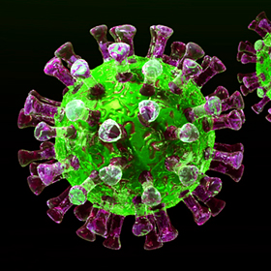**الإيدز Aids** :

الإيدز في حد ذاته لا يقتل الناس. أنه يضعف جهاز المناعة لدرجة أن الجسم لا يستطيع محاربة مسببات الأمراض الذي هو على تماس معها بشكل يومي. إذ إن مسببات الأمراض هذه تسبب الأعراض الثانوية والالتهابات

صورة 17فيروس الإيدز

والأمراض التي تودي في نهاية المطاف بالجسم تماما ويؤدي هذا إلى الموت. الممرضات المسؤولة عن هذه الأمراض هي الفيروسات والبكتيريا التي تختنق إثر تلامسها مع الفضة الأيونية الغروية.

و الفضة الغروية الكهربائية منتج طبيعي يستخدم في معالجة مرض الإيدز، فإن مجموعات جزيئات الفضة العالقة في الماء فائقة المجهرية و موجبة الشحنة ، كما هو الحال في سوائل الجسم الحيوية لجميع الكائنات الحية, التي تتصف بطبيعة غروية.

هذه الجزيئات الصغيرة المتحركة هي مضادات طبيعية للميكروبات ، فهي قوية كما أقوى مضادات الميكروبات، كما أنها آمنة لأنها تعطل فقط الإنزيمات الاستقلابية لدى الكائنات الحية الدقيقة اللاهوائية .

إن الفضة لها دور آخر غير قتل الكائنات الحية المسببة للأمراض، فمثلاً الفضة لها دور كبير في تعزيز الجهاز المناعي و كما ذكرنا أنها تسهم في تسارع علاج العظام و شفاء الأنسجة بنسبة تزيد على50٪ .

وفقا لداريل تيشي مسؤول في جامعة Brigham Young فإن الفضة الغروية تقتل فيروس نقص المناعة البشرية؛ إذ حُدِّد في اختبار مستقل في مختبرين مختلفين أن الفضة الغروية قتلت مجموعة متنوعة من مسببات الأمراض، بما في ذلك فيروس نقص المناعة البشرية .

فحالما يغزو الفيروس خلية في الجسم، الخلية ستعود إلى بنية نوع بدائي وتستخدم أنزيم كرئة كيماوية تابعة لها و عندها ستشل فور تماسها مع الفضة الغروية , و أيضاً الفضة الغروية لا تقتل فقط الفيروسات الموجودة بل الأشكال المستقبلية منها أيضا، و لأنه لا يهم كيف تتحور هذه الفيروسات؛ و لأنه أيضاً لا يمكن تغيير طريقة استجابة الخلايا البشرية للغزو , و بسبب طبيعة الفضة الحفّازة, لا تتأثر استجابة الفضة الغروية في هذا التحور، وتستمر في قتل غيرها من مسببات الأمراض القريبة منها.

العديد من الدراسات الآن تشير بقوة إلى أن الفضة الغروية لديها تأثير على تحفيز جهاز المناعة ، وبالتالي يجب العمل على تجديد الاهتمام بالفضة الغروية الكهربائية، مع شركات تطور مركبات فضة جديدة لمجموعة واسعة من التطبيقات، بما في ذلك الحماية من انتشار فيروس نقص المناعة البشرية[33] .

* **السرطان Cancer** :

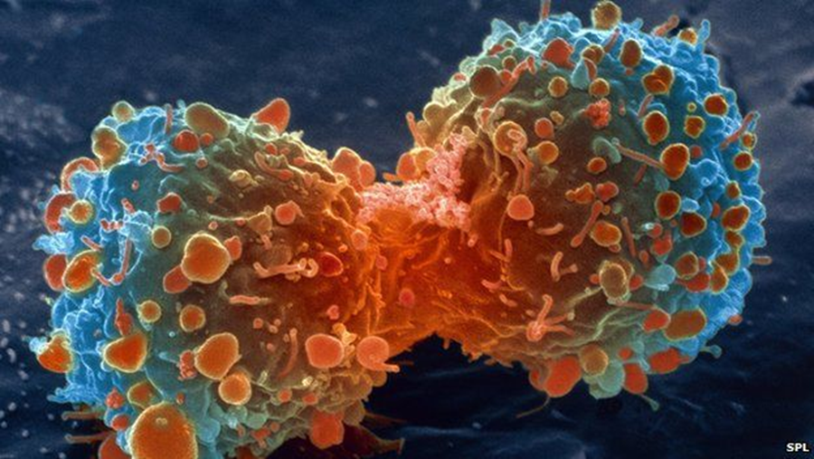

صورة 18 انقسام خلية سرطانية

إن تحور الخلايا السليمة إلى خلايا سرطانية يحدث بشكل مستمر، حتى في الأجسام الصحية. ولكن هذه الخلايا السرطانية يتم تدميرها من قبل النظام المناعي الطبيعي في الجسم بنفس وقت حدوثها تقريباً، فعندما تكون حالة الجسم مستقرة، لا يوجد شيء واضح أن الشخص السليم سوف يصاب بالسرطان. وقد ذكر أن بعض أنواع السرطان يسببه فيروس. إذ يقوم الفيروس بغزو خلايا أنسجة الجسم ويقوم بدس الDNA الفيروسي مستغلاً التمثيل الغذائي للخلية المضيفة وبالتالي إجبار الخلية على نسخ الفيروس بدلا من ذلك، عندها الخلية سوف تعود إلى الحالة "البدائية" وبالتالي تمكين الفضة الغروية لتكون فعالة في خنق الخلية السرطانية.[34]

اخترعت تقنية العلاج بالفضة الغروية وDMSO Dimethyl Sulfoxide (ثنائي ميثيل السلفوكسيد) "DMSO/colloidal silver" في ليلة و ضحاها من قبل عضو في مؤسسة أبحاث السرطان المستقلة .كان هذا المركب مصمم خصيصاً لتحويل الخلايا السرطانية إلى خلايا سليمة بسرعة . إن الخلايا السرطانية يمكن أن تصبح خلايا طبيعية في غضون 24 ساعة عندما تعامل مع مركب خاص يتألف من DMSO و الفضة الغروية .

تعتمد نظرية العلاج بمركب الفضة الغروية DMSO لعمل الدكتور Royal Rife على أن سبب السرطان ميكروب معين يدخل الخلية السليمة و يحولها إلى خبيثة , و ذلك حسب أبحاثه المكثفة حول العلاقة بين السرطان و الميكروبات .

يمكن لثنائي ميثيل السلفوكسيد اختراق مناطق في الجسم لا يمكن الوصول إليها بأي وسيلة أخرى. فهو يتحرك بسرعة كبيرة بين أغشية الخلايا . ثم يغير بنية الماء ضن الخلية , و الأهم من ذلك أنه يزيد نفاذية الخلية , و هذا يعني اختراق غشاء الخلية بسهولة أكبر . فإن نفاذية الخلية هي مفتاح ثنائي ميثيل السلفوكسيد الذي يعمل جنباَ إلى جنب مع معالج آخر و هو الفضة الغروية التي تعمل على قتل الميكروبات و ابقاءها خارج مجرى الدم .

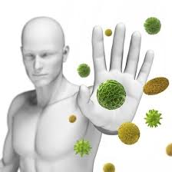و لأن هناك عدة أنواع من السرطان تنتشر بانتشار الميكروبات , فإن قتل هذه الميكروبات هو الحل لوقف السرطان و شحن الجهاز المناعي . و لكن تخليص الجسم من الميكروبات المسببة للسرطان تفرض تحديات كبيرة , لأن قلة من المواد تستطيع اختراق البنية الداخلية للخلية. و طالما الميكروبات داخل الخلية فهذا يعني أنها تمنع الخلية من العودة إلى وضعها الطبيعي , كما و أنه يصعب الوصول إليها بوساطة الفضة لوحدها, و هنا تكمن قيمة ثنائي ميثيل السلفوكسيد , فمع قدرته على النفاذية يمكن أن يحمل الفضة إلى داخل خلايا الجسم حيث تسكن ميكروبات السرطان , و بمجرد نفاذ ثنائي ميثيل السلفوكسيد إلى داخل الخلية يمكن للفضة تدمير الميكروبات.

تعمل الفضة الغروية و ثنائي ميثيل السلفوكسيد معاَ و تعطي قدرة قصوى باستهداف الخلايا السرطانية كصاروخ موجه و ذلك حسب R. Webster Kehr المؤلف الأصلي لدليل العلاج بهذا المركب , ووفقاَ للنسخة الإلكترونية لهذا الدليل فإن الخلايا السرطانية ستكون فعلا قادرة بعد أسبوع أو أسبوعين على استعادة حلقة كريبس و سلسلة نقل الإلكترون لتعود طبيعية مرة أخرى, وبالتالي لا توجد بقايا خلايا سرطانية ميتة أو بقايا DNA ميتة , و بذلك يصبح العلاج فعال بشكل سريع .[35] [36]

إن أخذ الفضة الغروية يوميا هو بمثابة وجود نظام مناعة ثاني. لأنها تقلل من العبء على نظام المناعة الطبيعي في الجسم وتقتل على نحو فعال العديد من مسببات الأمراض في جميع أنحاء الجسم. وبالإضافة إلى ذلك، فإنها تقلل من السمية نظرا لمتوسط كمية الجراثيم والفيروسات والفطريات كنشاط يحدث بشكل طبيعي في الجسم. كما و أن التجارب تثبت أنه نظرا للامتصاص الفضة العالي في الأمعاء الدقيقة، لا تتأثر البكتيريا الصديقة في الأمعاء الغليظة.

إن هذا الجهاز المناعي الثاني يعمل بالتوازي، و بشكل مستقل كخط دفاع لدرء تفشي العديد من الأمراض كالأنفلونزا و الطاعون و الأوبئة الجرثومية الأخرى. [37]

**الفضة تحوّل البكتيريا إلى زومبي ! [38]**

يوضح بحث نشر مؤخراً أن تعرض البكتيريا لمحلول الفضة القاتلة للميكروبات يجعلها تسلك سلوكاً مشابهاً للزومبي فتزيل البكتيريا المحيطة بها حتى بعد موتها . تفسر هذه النتائج التأثير طويل الأمد للفضة المضادة للبكتيريا , كما يمكن أن تحسن من أداء المنتجات الطبية التي تحمينا من العوامل الممرضة .

لكشف تلك الميكانيكية , قام العلماء أولاً بقتل عينة من بكتيريا الزائفة الزنجاريّة Pseudomonas aeruginosa باستخدام محلول نترات الفضة, ثم قاموا بعد ذلك بفصل البكتيريا الميتة بعناية عن محلول الفضة , و لكن عندما تم تعريض البكتيريا الحية إلى تلك البكتيريا الميتة المأخوذة من محلول الفضة حدثت مذبحة ميكروسوبية حيث تم القضاء على 99.99% من البكتيريا الحيّة !

قام الباحثون بتصوير البكتيريا الميتة باستخدام المجهر الإلكتروني و تمكّنوا من كشف سبب ذلك التأثير المميت . إذ يقول دافيد أنفير الباحث الرئيسي في هذه الدراسة " إن مخزوناً من جزيئات الفضة النانوية تمّ الاحتفاظ به داخل تلك الجثث , حيث تعمل خلايا البكتيريا الميتة كالإسفنج و تقوم بامتصاص الفضة بعد موتها . تلك الفضة المختزنة تخرج إلى البيئة المحيطة بها خاصّة لو كانت تلك البيئة تحوي اسفنجات أخرى ماصّة للفضة " , وهنا كانت الإسفنجات الأخرى هي البكتيريا الحيّة !

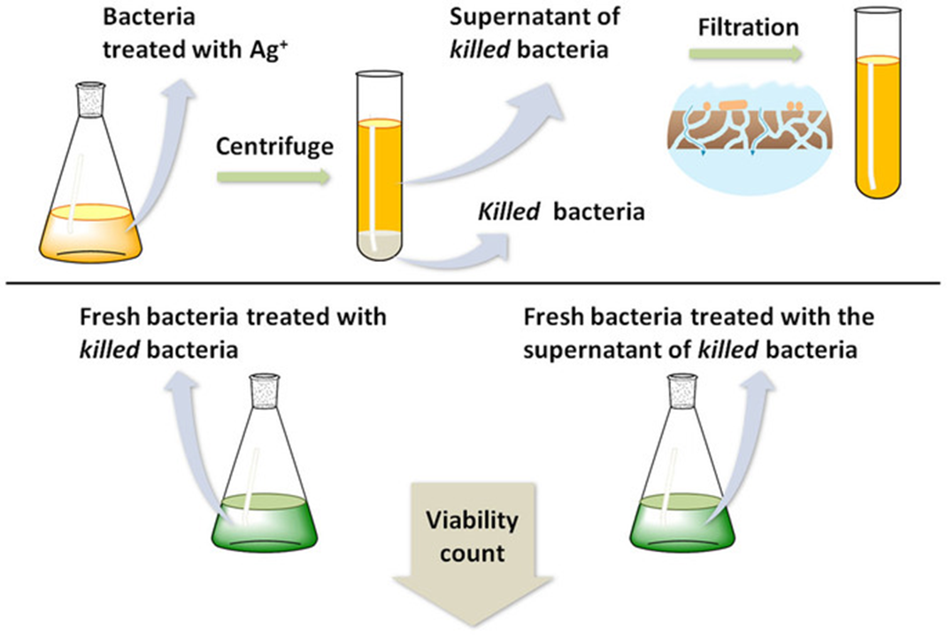

مخطط 2 يوضح تأثير البكتيريا الزومبي

اهتمّ العلماء الذين قاموا بنشر هذه الدراسة في مجلة Scientific Reports أيضاً بدراسة القدرة التدميرية للمحلول الذي تمَّ فصله عن البكتيريا الزومبي .

عندما تمّ البدء بتراكيز منخفضة من محلول نترات الفضة , لم يمتلك المحلول المتبقي من الدورة الأولى القوّة الكافية لقتل كلّ البكتيريا في الدورة الثانية , و هذا يشير إلى أن البكتيريا عمليّاً تقوم بسحب الفضة من المحلول , كما يقول الباحثون . لكن عندما تمّ استخدام تراكيز مرتفعة من نترات الفضة احتفظ المحلول بقدرته التدميرية القاتلة في كلتا المجموعتين الأولى و الثانية من البكتيريا , و ذلك لأن البكتيريا في الدورة الأولى لم تستطع امتصاص كامل الفضة .

إن هذا الاكتشاف من الممكن أن يحسن القدرة على التحكم في التأثير طويل الأمد للعلاجات المعتمدة على الفضة , و لعله يمهد الطريق أمام شفاء العديد من الأمراض .

**الفضة الغروية وترميم الأنسجة :[39]**

الانقسام كما نعلم هو عندما يتم تشكيل خليتين جديدتين متطابقتين . لكن عندما توجد الفضة الغروية في أنسجة الجسم ، بعض الانقسامات ستكون مختلفة؛ إذ تتشكل خلية واحدة مكررة وخلية واحدة متباينة. الخلية المتباينة يمكن أن تتغير إلى أي نوع من الخلايا في الجسم. وسوف تهاجر بشكل طبيعي إلى الجزء المتضرر من الجسم ، حيث تتغير إلى خلية النسيج المحلي المتضرر، إضافة إلى أنه يتم إصلاح الخلية العادية في المنطقة المصابة والتقليل إلى حد كبير من تشكيل الجروح.

إن هذه الفائدة للفضة الغروية في تسريع الشفاء اكتشفت من قبل روبرت بيكر، وذكرت في كتابه" The Body Electric "، و قد لاحظ هو وزملائه الباحثين مجموعة متنوعة من الخلايا، بدائية المظهر، وتبدو تماما مثل خلايا نشطة في نخاع عظام الأطفال. هذه الخلايا نمت بسرعة، و أعادت إنتاج تشكيلة متنوعة ومثيرة للدهشة من أشكال الخلايا البدائية بما في ذلك الخلايا الليفية المتباينة المدورة .

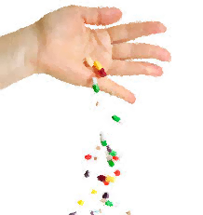و لاحظ أنه عندما تعرضت الخلايا الليفية لدى الإنسان (و هي مشتركة في جميع أنحاء الجسم) للفضة ، فإنها تباينت؛ أي أنها تغيرت إلى خلية جنينية عامة، و أصبحت قادرة على التضاعف بمعدل أكبر ثم تباينت إلى الخلايا المتخصصة التابعة للجهاز أو الأنسجة التي كانت قد أصيبت. فحتى في المريض البالغ أكثر من 50 عاما من العمر، فإن أنسجته ستلتئم بسهولة كأنسجة الطفل.

**أثر الفضة مع المضادات الحيوية :[40]**

تمكن العلماء مؤخرا من اكتشاف أن الفضة قادرة على تحويل مضاد حيوي عادي إلى مضاد حيوي نشط. وقد أظهر البحث أن أيونات الفضة تستعمل مجموعة من العمليات الكيميائية لوقف الترابط البكتيري وتبطئ العمليات الاستقلابية ، كما أنها تعمل على تعطيل توازن الحديد.

كل هذه العمليات تجعل من غشاء خلية البكتيريا ضعيفاً، وبالتالي فإنها تصبح سريعة التأثر بالمضادات الحيوية. وبينت النتائج أن المزاوجة بين هذه المضادات الحيوية وأيونات الفضة، تجعلها أكثر فعالية بألف مرة، في قتل البكتيريا مقارنة مع استعمال تلك المضادات لوحدها.

ومن بين أهم الأدوار التي تقوم بها أيونات الفضة، تحفيز إنتاج أنواع الأكسجين التفاعلية التي تساعد على قتل خلايا البكتيريا، من خلال تدمير أحماضها النووية, وإن العديد من المضادات الحيوية تقتل أهدافها من خلال إنتاج مركبات أكسجين تفاعلية .

و في بحث أجراه فريق من العلماء , وجد العالم كولينز أنه عند إضافة كمية صغيرة من الفضة مع بعض الأدوية أو المضادات , تم قتل نحو 10-1000 أضعاف البكتيريا . كما أن زيادة نفاذية أغشية الخلايا البكتيرية التي تحدثها الفضة تسهل دخول المضادات الحيوية إليها , مما يؤدي إلى خرق نظام المقاومة لديها .

لكن يجب معالجة سمية الفضة قبل إضافتها إلى المضادات الحيوية و ذلك من خلال دراسة دقيقة للكمية اللازم استخدامها , فقد شهد كولينز و زملاؤه نتائج جيدة على الفئران عند استخدامهم كميات غير سامة من الفضة .[41]

من ناحية أخرى ظهرت بعض الانتقادات حول استعمال الفضة الذي قد يكون له جانب خطير هو التسمم، لكن العلماء أكدوا أن كمية صغيرة غير سامة , مادام استخدامها ضمن الكميات المطلوبة .

* **الآثار الجانبية لاستخدام الفضة الغروية :**

الفضة يمكن أن تكون بمثابة المعادن الثقيلة السامة في الجسم. كما أنها يمكن أن تكون بمثابة المغذيات المعدنية , و الفاصل في ذلك هو في حجم الجسيمات و ليس التركيز .

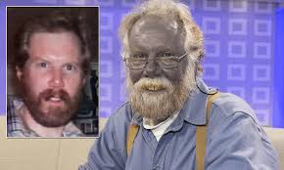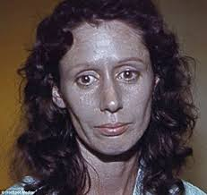 لم تكن هناك أي ردود فعل حساسية للفضة عبر التاريخ ؛ لأنها تؤثر فقط على معدل استقلاب الأكسجين لدى الكائن الممرض . لكن على الرغم من أن الفضة الغروية لا تتفاعل كيميائيا داخل الجسم إلا أن الإفراط في استخدامها له تأثير واحد فقط ؛ إذ يبدأ الجسم بتخزين الفضة الزائدة في الأنسجة و الكولاجين هو حالة تسمى ( التصبغ بالفضة ( Argyria, و هي حالة تلوُّن أو تصبُّغ الجلد و الأظافر بلون أزرق رمادي يقتصر تأثيره جمالياَ فقط ؛ فهو لا يسبب آلام جسدية، وليس له أية آثار جانبية أخرى . و يمكن أن يزول تدريجياً مع إيقاف أو تخفيف الجرعة , لكن في بعض الحالات يكون تأثيره دائم .[42] [43]

صورة 19-20 التصبغ بالفضة ARGYRIA

**النتائج و التوصيات:**

بعد نهاية هذا البحث , توصلنا إلى أن :

* الفضة الغروية هي بمثابة مضاد حيوي طبيعي ؛ فقد أثبتت عبر التاريخ و حتى اليوم أهميتها في مقاومة الأمراض من خلال التجارب و الأبحاث التي أجريت حولها .
* المضادات الحيوية نوعيّة ؛ أي أن المضادات المسؤولة عن قتل البكتيريا لا يمكنها القيام بقتل الفيروسات أو الفطريات أو الطفيليات ..., بينما الفضة ليست نوعيّة , و هنا تكمن أهميتها ؛ إذ أنها تقتل بدون تمييز , فهي فعّالة ضد جميع الأنواع المسببة للأمراض.
* الاستخدام المفرط للمضادات الحيوية ؛ كاستخدامها في الحالات الثانوية التي لا تتطلب العلاج , يلعب دوراً في تطوير مقاومة العوامل المسببة للأمراض ضدها , في حين يختلف الأمر عند استخدام الفضة : فهي مضاد استثنائي , إذ لا يمكن نشوء مقاومة ضدها ؛ فبمجرد وجودها بالقرب من تلك العوامل الممرضة , يُشلّ على الفور أنزيم استقلاب الأكسجين و يقتل الكائن الممرض في غضون 6 دقائق .
* للفضة دور في تعزيز أو تحفيز الجهاز المناعي و شفاء الأنسجة المتضررة ؛ فوجودها بمثابة الحاجز المناعي الثاني في الجسم.
* معظم المضادات الحيوية في الحالة البلورية , لكن سوائل الجسم مثل الدم و اللمف في حالة غروية , لذلك يبذل الجسم جهداً في تحويلها إلى حالة غروية ليتمكن من امتصاصها , على عكس الفضة الغروية ؛ إذ لا تشكل عبئاً على الجسم .
* الفضة آمنة تماماً لأنها تعطل الأنزيمات الاستقلابية فقط لدى الكائنات الحية اللاهوائية , كما أنه لا توجد آثار جانبية مؤذية للفضة الغروية في حال استخدامها بكميات مضبوطة ؛ فهي كأي مادة أو دواء آخر يجب مراعاة الكمية المستخدمة منها , في حين نرى أن المضادات الحيوية الأخرى تسبب أضراراً جانبية عديدة كما وجدنا خلال البحث.

**الخاتمة:**

بعد أن تعرفنا على الفضة في المجال الطبي , و آلية عملها ضد مختلف العوامل الممرضة , و فعاليتها ضد بعض الأمراض الخطيرة . و بعد أن استنبطنا دورها الإيجابي في تعزيز مناعة الجسم و حمايته من الأمراض من خلال الدراسات و التجارب العلمية , و من خلال النتائج الفعالة المؤكدة منذ القدم أهميتها و تأثيرها . و بعد أن قمنا بالمقارنة بينها و بين المضادات الحيوية التقليدية من حيث آلية عمل كل منهما , و فعالية كل منهما تجاه المقاومة البكيرية , و الآثار الجانبية لكليهما . آن لنا أن نصل إلى أن الفضة تتمتع بكل المقومات اللازمة لتكون موضع دراسة و تحليل فلعلّها تكون علاج المستقبل للأمراض المستعصية , بوصفها مضاداً حيوياً بديلاً عن المضادات الأخرى لعلاج الأمراض بكل أشكالها , و مسبباتها المختلفة .

**الفهرس :**

المقدمة..................................................................3

متن البحث...............................................................4

**الباب الأول :المضادات الحيوية كتقنية للعلاج................................................4**

الفصل الأول: مفهوم المضادات الحيوية و أنواعها......................................................5

* لمحة تاريخية........................................................................................5
* التعريف بالمضادات الحيوية..........................................................................6
* أنواع المضادات الحيوية ........................................................................6

الفصل الثاني: المضادات الحيوية : مكافحة بكتيريا...و لكن ظهور مقاومة! ...........................8

* آلية عمل المضادات الحيوية........................................................................8
* مقاومة المضادات الحيوية.....................................................................12

**الباب الثاني :**الفضة : دواء في بريق ...!**.................................................17**

الفصل الأول: الفضة : تاريخها و استخداماتها.......................................................18

* خلفية تاريخية عن الفضة و استخداماتها.......................................................18
* الفضة كعنصر كيميائي......................................................................20
* الفضة الغروية Colloidal Silver........................................................21
* استخدامات الفضة الغروية..................................................................22

الفصل الثاني: الفضة كجهاز مناعيّ ثاني .........................................................24

* آلية عمل الفضة الغروية.........................................................................24
* الفضة كعلاج.................................................................................26
* الآثار الجانبية لاستخدام الفضة الغروية.........................................................34

النتائج و التوصيات ....................................................35

الخاتمة................................................................36

الفهرس................................................................37

فهرس الصور..........................................................39

المراجع...............................................................41

**فهرس الصور :**

|  |  |  |
| --- | --- | --- |
| **رقم الصورة** | **اسم الصورة** | **رقم الصفحة** |
| 1 | صورة مضادات حيوية | 5 |
| 2 | صورة مضادات حيوية | 6 |
| 3 | صورة مضادات حيوية مختلفة | 6 |
| 4 | صورة آلية عمل البنسلين | 9 |
| 5 | صورة آلية عمل الماكروليدات | 10 |
| 6 | صورة آلية عمل الفلوروكينولونات | 11 |
| 7 | صورة مقاومة المضادات الحيوية | 12 |
| 8 | صورة الفضة | 18 |
| 9 | صورة حجر الفضة المستخرج الطبيعي | 19 |
| 10 | صورة التمثيل الذري للفضة | 20 |
| 11 | صورة الفضة الغروية | 21 |
| 12 | صورة استخدامات الفضة الغروية | 22 |
| 13 | صورة آلية عمل الفضة الغروية | 24 |
| 14 | صورة بكتيريا مجهرية | 25 |
| 15 | صورة بنية الفيروس | 25 |
| 16 | صورة فطر تحت المجهر | 26 |
| 17 | صورة فيروس الإيدز | 26 |
| 18 | صورة انقسام خلية سرطانية | 28 |
| 19-20 | صورة التصبغ بالفضة | 34 |
| 1 | رسم توضيحي تأثير المقاومة الحيوية للمضادات الحيوية | 13 |
| 1 | مخطط مراحل تشكل مقاومة بكتيرية | 15 |
| 2 | مخطط تأثير البكتيريا الزومبي | 31 |

**المصادر و المراجع :**

# المراجع العربية:

* أ.د ليلى عزت برهام/ أستاذ علم الأدوية الإكلينيكي – كلية الطب /رئيس قسمي الأدوية و الصيدلة الإكلينيكية – كلية الصيدلة , المضادات الحيوية سلاح ذو حدين, جامعة أم القرى .

# English References:

* Frieden, D. T. (2013). "antibiotic resistance threats in the United States. "page 5.
* W.C. Butterman , H.E. Hilliard. (2004). "silver.
* Alexander, J. W. (2009). "History of the medical use of silver." 15(3).
* F Myers, E Jawetz & A Golfien, Review of Medical Pharmacology, Lange Med Publ, 1978.
* N.R. Thompson, Comprehensive Inorganic Chemistry, Vol. 5, ch.28, Elmsford, N.Y.: Pergamon Press, 1973.
* H. Bechhold, Colloids in Biology and Medicine, N.Y.: D. van Nostrand, 1919, pp. 364-76.
* Lindemann, P. A. "A Closer Look At Colloidal Silver ".
* Herbert Slavin, M. D. (2006). "Ionic Silver – The Powerful Defense Against Viruses And Other Microbes." 24(3).
* N. Grier (1983) "Silver and Its Compounds" in Disinfection, Sterilization and Preservation, S. Block, ed., Philadelphia: Lea & Febiger, 380-428.
* J. Powell (1978) "Our Mightiest Germ Fighter" Sci. Digest, Mar., 57-60.
* Provo Herald 13 Feb. 92, pg.D1: Colloidal Silver as a cure for AIDS.
* Owens, B. (2013). "silver makes antibiotics thousands of times more effective."

# Web Pages :

# [www.ncbi.nlm.nih.gov/pmc/articles/PMC3109405/](http://www.ncbi.nlm.nih.gov/pmc/articles/PMC3109405/)

* [www.nhs.uk/conditions/antibiotics-penicillins/Pages/Introduction.aspx](http://www.nhs.uk/conditions/antibiotics-penicillins/Pages/Introduction.aspx)
* [www.uobabylon.edu.iq/uobColeges/lecture.aspx?fid=11&lcid=916](http://www.uobabylon.edu.iq/uobColeges/lecture.aspx?fid=11&lcid=916)
* <http://learn.genetics.utah.edu/content/microbiome/antibiotics/>
* [www.ncbi.nlm.nih.gov/pmc/articles/PMC3109405/](http://www.ncbi.nlm.nih.gov/pmc/articles/PMC3109405/)
* <http://education.jlab.org/itselemental/ele047.html>
* [www.ukcolloidalsilver.co.uk/Articles/hivaids1.htm](http://www.ukcolloidalsilver.co.uk/Articles/hivaids1.htm)
* [www.curezone.org/foods/silver.asp](http://www.curezone.org/foods/silver.asp)
* الباحثون السوريون , الفضة تحوّل البكتيريا إلى زومبي [www.syr-es.com/article/7476.html](http://www.syr-es.com/article/7476.html)
* Collins, D. "Colloidal Silver a Wonderful Miracle For Cancer Patients." <http://undergroundhealthreporter.com/colloidal-silver-a-wonderful-miracle-for-cancer/>
* [www.New-Cancer-Treatments.org](http://www.New-Cancer-Treatments.org)

1. [www.ncbi.nlm.nih.gov/pmc/articles/PMC3109405/](http://www.ncbi.nlm.nih.gov/pmc/articles/PMC3109405/)
2. أ.د ليلى عزت برهام/ أستاذ علم الأدوية الإكلينيكي – كلية الطب /رئيس قسمي الأدوية و الصيدلة الإكلينيكية – كلية الصيدلة , المضادات الحيوية سلاح ذو حدين, جامعة أم القرى
3. أ.د ليلى عزت برهام/ أستاذ علم الأدوية الإكلينيكي – كلية الطب /رئيس قسمي الأدوية و الصيدلة الإكلينيكية – كلية الصيدلة , المضادات الحيوية سلاح ذو حدين, جامعة أم القرى .
4. [www.nhs.uk/conditions/antibiotics-penicillins/Pages/Introduction.aspx](http://www.nhs.uk/conditions/antibiotics-penicillins/Pages/Introduction.aspx)
5. [www.uobabylon.edu.iq/uobColeges/lecture.aspx?fid=11&lcid=916](http://www.uobabylon.edu.iq/uobColeges/lecture.aspx?fid=11&lcid=916)
6. [www.nhs.uk/conditions/antibiotics-penicillins/Pages/Introduction.aspx](http://www.nhs.uk/conditions/antibiotics-penicillins/Pages/Introduction.aspx)
7. <http://learn.genetics.utah.edu/content/microbiome/antibiotics/>
8. [www.uobabylon.edu.iq/uobColeges/lecture.aspx?fid=11&lcid=916](http://www.uobabylon.edu.iq/uobColeges/lecture.aspx?fid=11&lcid=916)
9. [www.uobabylon.edu.iq/uobColeges/lecture.aspx?fid=11&lcid=916](http://www.uobabylon.edu.iq/uobColeges/lecture.aspx?fid=11&lcid=916)
10. [www.ncbi.nlm.nih.gov/pmc/articles/PMC3109405/](http://www.ncbi.nlm.nih.gov/pmc/articles/PMC3109405/)
11. Frieden, D. T. (2013). "antibiotic resistance threats in the United States. "page 5.
12. أ.د ليلى عزت برهام/ أستاذ علم الأدوية الإكلينيكي – كلية الطب /رئيس قسمي الأدوية و الصيدلة الإكلينيكية – كلية الصيدلة , المضادات الحيوية سلاح ذو حدين, جامعة أم القرى .
13. [www.nhs.uk/conditions/antibiotics-penicillins/Pages/Introduction.aspx](http://www.nhs.uk/conditions/antibiotics-penicillins/Pages/Introduction.aspx)
14. Frieden, D. T. (2013). "antibiotic resistance threats in the United States. "page 5.
15. W.C. Butterman , H.E. Hilliard. (2004). "silver."
16. Alexander, J. W. (2009). "History of the medical use of silver." 15(3).
17. F Myers, E Jawetz & A Golfien, Review of Medical Pharmacology, Lange Med Publ, 1978
18. Alexander, J. W. (2009). "History of the medical use of silver." 15(3).
19. N.R. Thompson, Comprehensive Inorganic Chemistry, Vol. 5, ch.28, Elmsford, N.Y.: Pergamon Press, 1973
20. F Myers, E Jawetz & A Golfien, Review of Medical Pharmacology, Lange Med Publ, 1978
21. Alexander, J. W. (2009). "History of the medical use of silver." 15(3).
22. H. Bechhold, Colloids in Biology and Medicine, N.Y.: D. van Nostrand, 1919, pp. 364-76.
23. <http://education.jlab.org/itselemental/ele047.html>
24. Lindemann, P. A. "A Closer Look At Colloidal Silver ".
25. Herbert Slavin, M. D. (2006). "Ionic Silver – The Powerful Defense Against Viruses And Other Microbes." 24(3).
26. [www.ukcolloidalsilver.co.uk/Articles/hivaids1.htm](http://www.ukcolloidalsilver.co.uk/Articles/hivaids1.htm)
27. [www.curezone.org/foods/silver.asp](http://www.curezone.org/foods/silver.asp)
28. N. Grier (1983) "Silver and Its Compounds" in Disinfection, Sterilization and

    Preservation, S. Block, ed., Philadelphia: Lea & Febiger, 380-428.
29. J. Powell (1978) "Our Mightiest Germ Fighter" Sci. Digest, Mar., 57-60.
30. الباحثون السوريون , الفضة تحوّل البكتيريا إلى زومبي [www.syr-es.com/article/7476.html](http://www.syr-es.com/article/7476.html)
31. [www.curezone.org/foods/silver.asp](http://www.curezone.org/foods/silver.asp)
32. نفس المرجع السابق
33. Provo Herald 13 Feb. 92, pg.D1: Colloidal Silver as a cure for AIDS.
34. [www.curezone.org/foods/silver.asp](http://www.curezone.org/foods/silver.asp)
35. Collins, D. "Colloidal Silver a Wonderful Miracle For Cancer Patients." <http://undergroundhealthreporter.com/colloidal-silver-a-wonderful-miracle-for-cancer/>
36. [www.New-Cancer-Treatments.org](http://www.New-Cancer-Treatments.org)
37. [www.curezone.org/foods/silver.asp](http://www.curezone.org/foods/silver.asp)
38. الباحثون السوريون , الفضة تحوّل البكتيريا إلى زومبي [www.syr-es.com/article/7476.html](http://www.syr-es.com/article/7476.html)
39. [www.curezone.org/foods/silver.asp](http://www.curezone.org/foods/silver.asp)
40. Cossins, D. (2013). "Silver Boosts Antibiotic Efficacy."
41. Owens, B. (2013). "silver makes antibiotics thousands of times more effective."
42. Owens, B. (2013). "silver makes antibiotics thousands of times more effective."
43. [www.curezone.org/foods/silver.asp](http://www.curezone.org/foods/silver.asp)